№ 92
24
марта
2022 года

Грибановский муниципальный
ВЕСТНИК

Решения Совета народных депутатов Грибановского муниципального района
_________________________________________________________________________________

СОВЕТ НАРОДНЫХ ДЕПУТАТОВ
ГРИБАНОВСКОГО МУНИЦИПАЛЬНОГО РАЙОНА
ВОРОНЕЖСКОЙ ОБЛАСТИ

Р Е Ш Е Н И Е

О досрочном прекращении полномочий депутата Совета народных депутатов Грибановского муниципального района Корнеевой Наталии Николаевны

Руководствуясь пунктом 2 части 12 статьи 44 Устава Грибановского муниципального района Воронежской области, на основании личного заявления депутата Совета народных депутатов Грибановского муниципального района Корнеевой Наталии Николаевны от 18 марта 2022 года, Совет народных депутатов Р Е Ш И Л:
1. Досрочно прекратить полномочия депутата Совета народных депутатов Грибановского муниципального района от избирательного округа № 9 Корнеевой Наталии Николаевны в связи с отставкой по собственному желанию, с 18 марта 2022 года.
2. Опубликовать настоящее решение в Грибановском муниципальном вестнике.

Глава муниципального района С.Н. Ширинкина
от 24.03.2022г. № 265
пгт. Грибановский

СОВЕТ народных депутатов

Грибановского МУНИЦИПАЛЬНОГО района

Воронежской области

Р Е Ш Е Н И Е

О внесении изменений в структуру администрации
Грибановского муниципального района,
утвержденную решением Совета народных депутатов
Грибановского муниципального района
Воронежской области от 27.12.2018 № 94

В соответствии с Федеральным законом от 06.10.2003 №131-ФЗ «Об общих принципах организации местного самоуправления в Российской Федерации», Уставом Грибановского муниципального района Воронежской области, Совет народных депутатов РЕШИЛ:
1. Внести изменения в структуру администрации Грибановского муниципального района, утвержденную решением Совета народных депутатов Грибановского муниципального района Воронежской области от 27.12.2018 № 94, изложив её в новой редакции согласно приложению к настоящему решению.

Глава муниципального района С.Н. Ширинкина
от 24.03.2022г. № 266
пгт. Грибановский

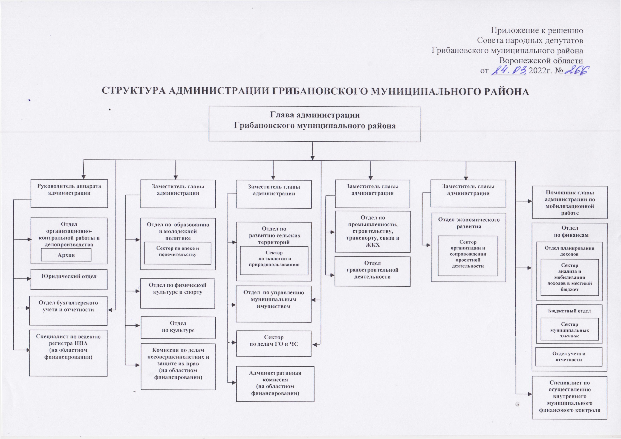

Учредители и издатели: Совет народных депутатов и администрация Грибановского муниципального
района Воронежской области
397240, Воронежская область, пгт. Грибановский, ул. Центральная, 4
Тел. 8(47348)3-05-31, 3-98-92
Ответственный за выпуск: Савинова С.В.
Объем 2 усл. печ. ст.; Тираж 30; бесплатно

